Self-learning Congestion Control of MPTCP in Satellites Communications

I. INTRODUCTION

Foco no MPTCP
Visando estruturas de satélites low earth orbit(LEO) 500 a 1500 km
O desafio é como fazer o controle de congestionamento de múltiplos MPTCP.
Os trabalhos propostos até agora, sofrem dos mesmos problemas de muitos do singlepath
Mais uma vez reinforcement learning

II. SYSTEM MODEL AND PROBLEM FORMULATION

MPTCP proposta recente, que se baseia na divisão de um único fluxo de dados em núltiploca caminhos
A camada de transporte é dividida em MPTCP e TCP

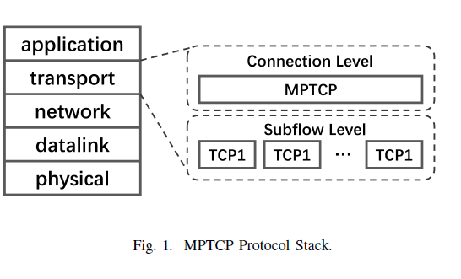

Nas redes satélites, pode ser muito útil, pois pode saltar de um canal indisponível para outro, ou de um canal congestionado para outro com sobrecarga menor.

B. Problem Formulation

III. DEEP REINFORCEMENT LEARNING

Mais uma vez o velho problema da necessidade de adaptação
These
white-box approaches present poor scalability and robustness
under the high-dynamic network environment. It generally
requires pre-defined abstraction of the underlying environment
and meticulously designed heuristic algorithm.

Mais uma vez Reinforcement Learning-based

Baseada numa interação contínua
In our scenario, the AI agent and the underlying network
environment interact continually for learning congestion
control strategies
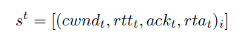

cwnd_{t} – pacotes enviados
rtt_{t}
ack_{t} – Pacotes para os quais não foram mandados ack (por que não usou nackt??)
rta_{t} – taxa de retransmissão
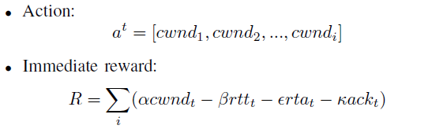

Na verdade é o Deep Reinforcement Learning-based (DDPG), com atualização da função recompensa

So the target network fixes parameters of target function
to enhance the stability. And every few steps, it replaces them
with the latest updated network.

IV. SIMULATION

6 nós e 11 fluxos….mais modesto!
Ns3 + TensorFlow

Vocabulário

un·du·ly
adverb
adverb: unduly

to an unwarranted degree; inordinately.
"there is no need to be unduly alarmed"

e·pon·y·mous

adjective
adjective: eponymous
- (of a person) giving their name to something.
"the eponymous hero of the novel"
  - (of a thing) named after a particular person.
"Roseanne's eponymous hit TV series"

